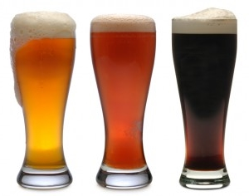
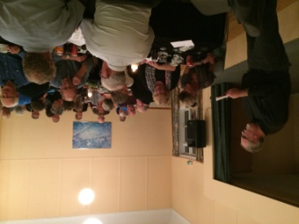
Øl smagning
i
Alsted Forsamlingshus
Lørdag d. 22. februar 2020 kl. 18.00
Denne aften står i øllets tegn og er derfor forbeholdt voksne. Vi serverer 5 typer specialbrygget øl og en menu, der er ”lige til øllet”.
Sorø bryghus står for øllet denne gang samt en fortælling herom.
Madholdet er de store kreatører denne gang og hertil er sammensat denne menu:
Toast med flødestuvede svampe og purløg.
Græskar suppe med bacon
Nakke af gris – marineret i stout øl og honning. Dertil stegte søde kartofler med æblesauce – æblemos
Chokoladekage med flødeskum – brombær og solbærstøv

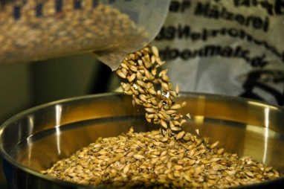
Denne aften får i maden serveret på tallerkener, så vi må begrænse deltagerantallet til 80 pers., efter først til mølleprincippet.

Kr. 295 (325 ikke medl.)
inkl. specialbrygget øl

Tilmelding senest søndag den 16. februar på telefon til Merete (51624834) eller Erik (22795186)

